Tugas Tambahan 1  
Praktikum Analisis Algoritma



Disusun Oleh:  
Imron Madani (140810170061)

Fakultas Matematika dan Ilmu Pengetahuan Alam  
Program Studi Teknik Informatika  
Universitas Padjajaran  
2019

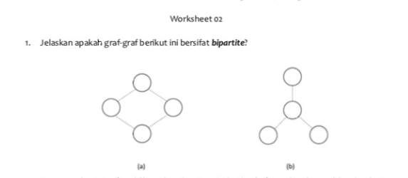

Jawaban:

A tidak bersifat bipartite karena jika dikelompokkan menjadi dua himpunan X dan Y, akan selalu didapat node yang bertetangga

B bersifat bipartite karena ketika dikelompokkan menjadi dua himpunan X dan Y, node yang di tengah menjadi himpunan X dan ketiga node lainnya menjadi himpunan Y. Maka akan didapat semua node di X terhubung dengan semua node di Y dan tidak ada yang bertetangga

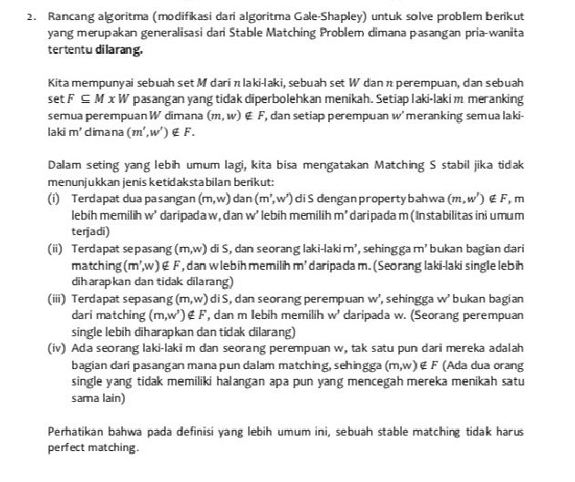

Jawaban:

Initialize all men and women to free

**while** there exist a free man m who still has a woman w to propose to, except the forbidden woman wf(woman - forbidden)

{

w = m's highest ranked such woman to whom he has not yet proposed

**if** w is free

(m, w) become engaged

**else** some pair (m', w) already exists

**if** w prefers m to m'

(m, w) become engaged

m' becomes free

**else**

(m', w) remain engaged

}